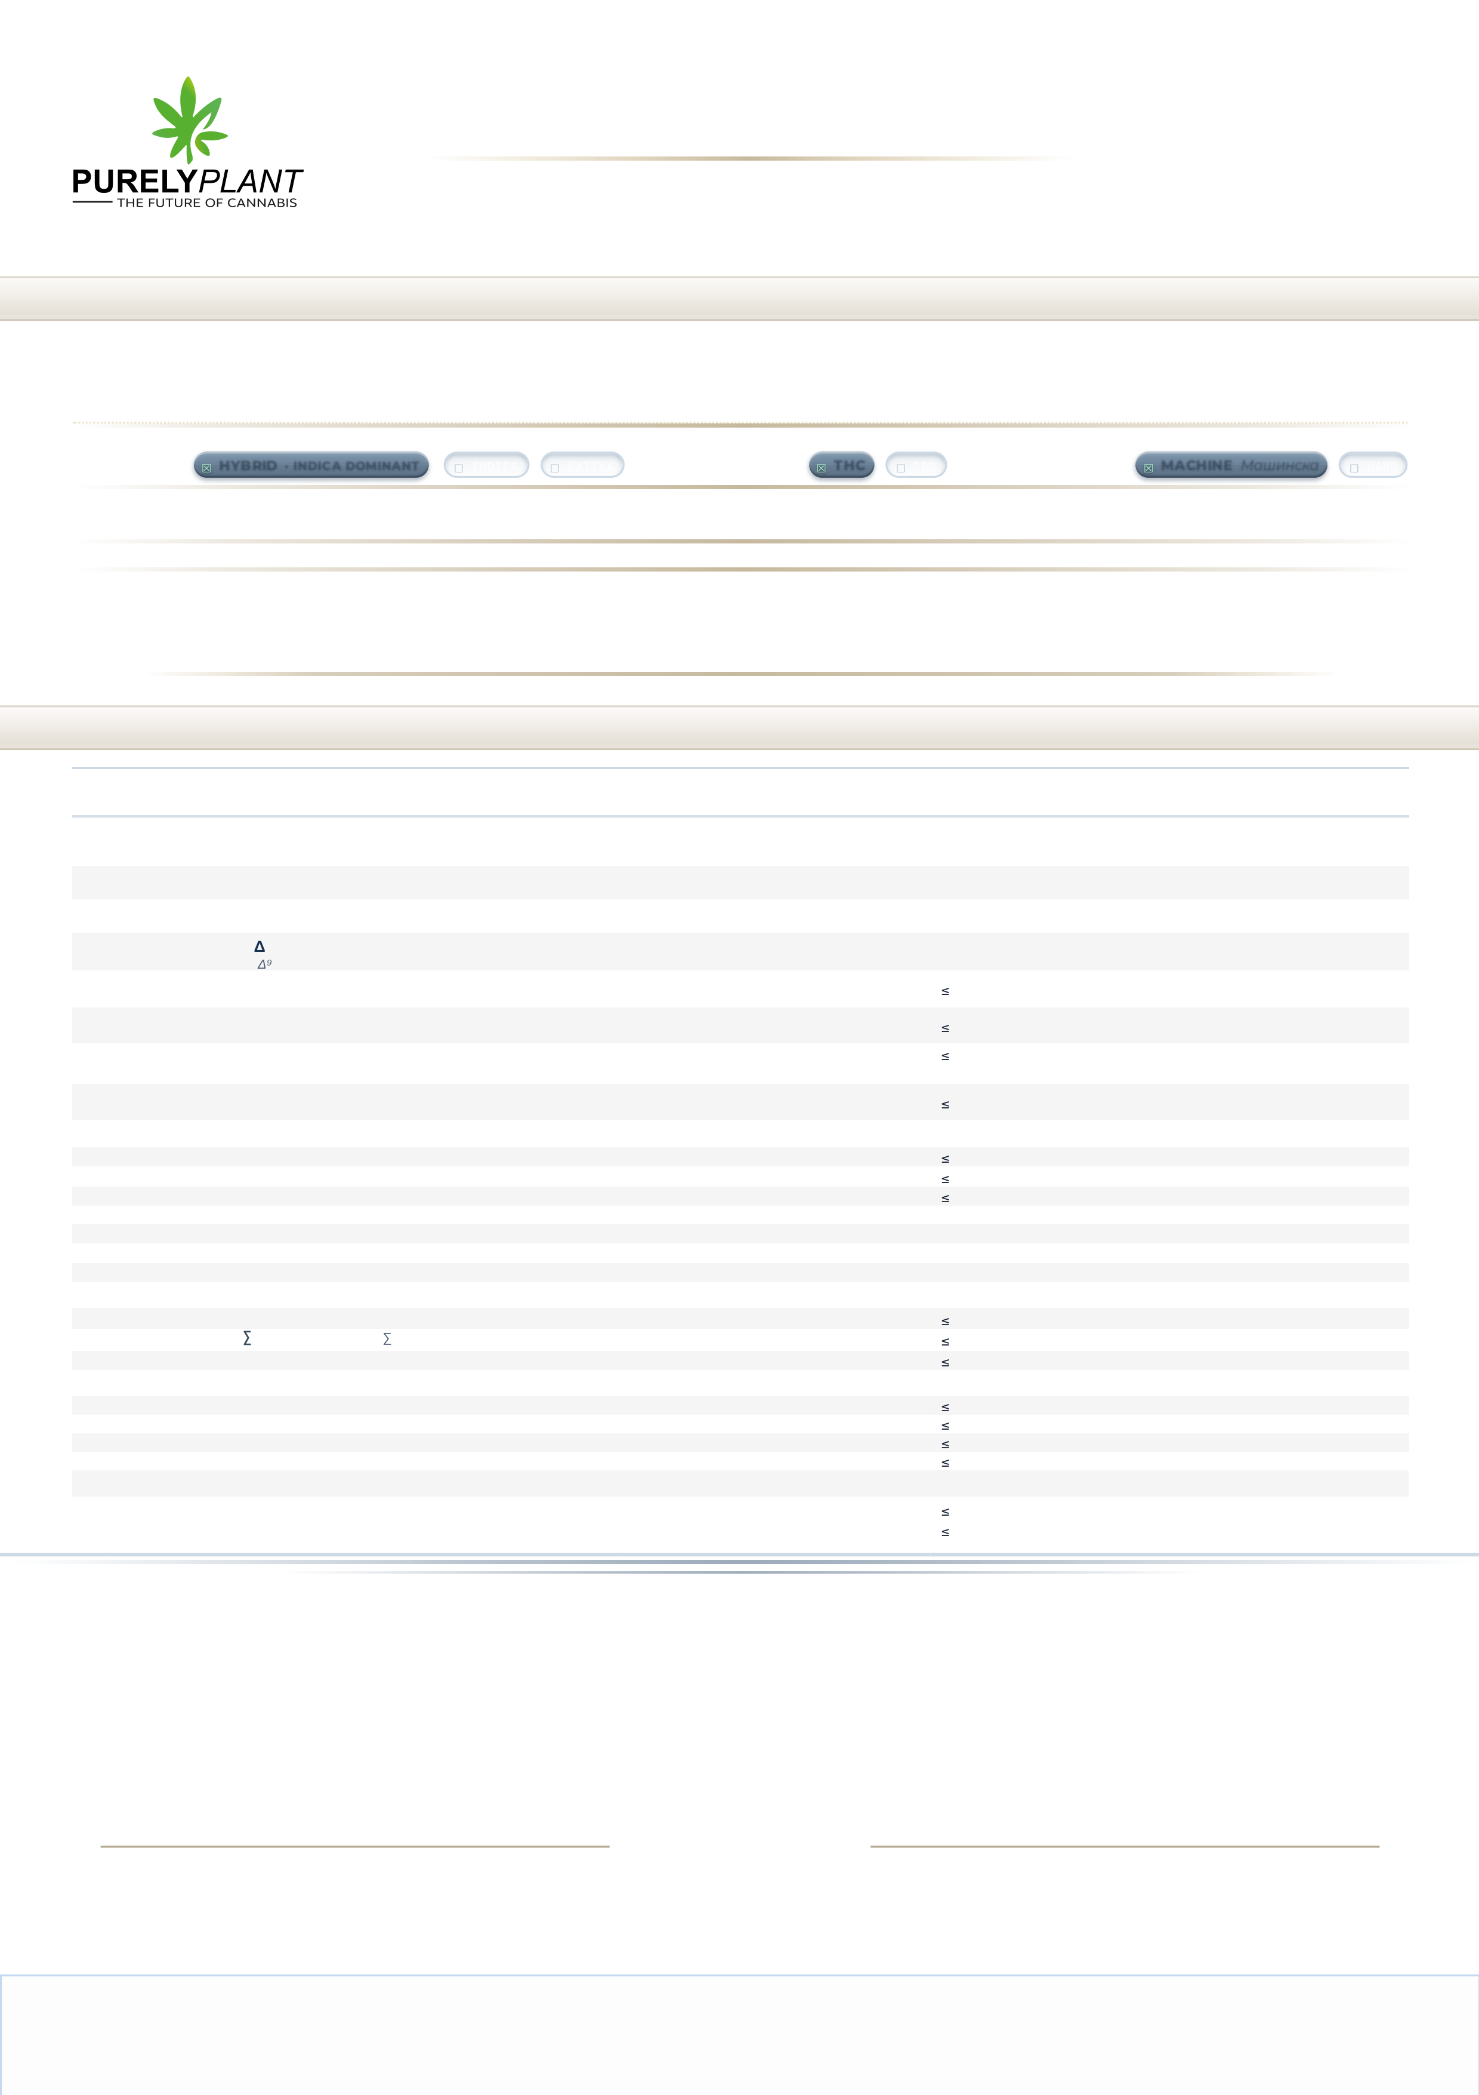
PRODUCT SPECIFICATION
СПЕЦИФИКАЦИЈА НА ПРОИЗВОД
ИНТЕРМЕДИЕР БАЛК — СУВ ЦВЕТ ОД КАНАБИС ЗА МЕДИЦИНСКА УПОТРЕБА
INTERMEDIATE BULK — DRY CANNABIS FLOWER FOR MEDICAL USE
CULTIVAR & GENERAL PRODUCT SPECIFICATION SUMMARY
BLUE SUNSET SHERBET
28.00%
±
1.93%
PHENOTYPE
ФЕНОТИП
HYBRID
· INDICA
DOMINANT
INDICA
SATIVA
CHEMOTYPE
ХЕМОТИП
THC
CBD
PROCESSING
ОБРАБОТКА
MACHINE
Машинска
HAND
BSS_THC28 : CBD1
26.07 – 29.92 %
QCSP_001_BSS-I_v.01
PRODUCT CODE
КОД НА ПРОИЗВОД
POTENCY
ЈАЧИНА
SPEC. DOC. CODE
СПЕЦ. ДОК. КОД
TRIPLEX ALU BAG
ТРИПЛЕКС АЛУ КЕСА
PET 12 · ALU 7 · PE 80 · 300 × 500 mm
net. 400.0 g ±3%
DRY CANNABIS FLOWER
СУВ ЦВЕТ ОД КАНАБИС
Cannabis flos. · Ph. Eur. 11.5 (3028)
Intermediate Bulk (InB)
15.0 – 25.0 °C · 30 – 60.0 %rH
PROTECTED FROM SUNLIGHT
ЗАШТИТЕНО ОД СВЕТЛИНА
CONTACT PACKAGING
КОНТАКТНО ПАКУВАЊЕ
DOSAGE FORM & TYPE
ДОЗАЖНА ФОРМА И ТИП
STORAGE
ЧУВАЊЕ
ANALYTICAL PARAMETERS & ACCEPTANCE CRITERIA
1
Identification A, Appearance
· Macroscopic
|
Идентиф. A, Изглед, Макроскопски
Ph. Eur. mon. 3028
Conforms to monograph
|
Соодветствува со монографијата
2
Identification B
· Microscopic
|
Идентиф. Б · Микроскопски
Ph. Eur. 2.8.23 (microscopy)
Conforms to monograph
|
Соодветствува со монографијата
3
Identification C
· HPLC/HPTLC
|
Идентиф. Ц · HPLC/HPTLC
Ph. Eur. 2.2.29 (3028)
Conforms to monograph
|
Соодветствува со монографијата
4
Assay — Total
9
-THC
|
Анализа — вкупен
-THC
Ph. Eur. 2.2.29 (HPLC)
Per target grade as per Section 01
|
Според целна класа од Дел 01
5
Assay — Total CBD
|
Анализа — вкупен CBD
Ph. Eur. 2.2.29 (HPLC)
CBD + CBDA x 0.877
1.0%, w/w
6
Total CBN
|
Вкупен CBN
Ph. Eur. 2.2.29 (HPLC)
CBN + CBNA x 0.876
1.0%, w/w
7
Foreign Matter
|
Страни материи
Ph. Eur. 2.8.2
In-house · интерна
2.0% / 25–50 g
< 1 cm leaves
|
листови
, no seeds
|
без семки
8
Loss on Drying
|
Губиток при сушење
Ph. Eur. 2.2.32 (3028)
at 40 °C, 24 h, 15–25 mbar
12.0%
9
Microbiological Purity
|
Микробиолошка Чистота
TAMC
|
Вкупен аеробен микробен број
Ph. Eur. 2.6.12 cat. C
10
5
CFU/g
TYMC
|
Вкупен број квасци/мувли
Ph. Eur. 2.6.12 cat. C
10
4
CFU/g
Bile-tolerant gram-neg.
|
Жолчно-толерантни грам-нег.
Ph. Eur. 2.6.31 cat. C
10
4
CFU/g
Salmonella
|
Салмонела
Ph. Eur. 2.6.31 cat. C
Absence
|
Отсуство
/ 25 g
Escherichia coli
|
Ешерихија коли
Ph. Eur. 2.6.13 cat. C
Absence
|
Отсуство
/ 1 g
P. aeruginosa
·
Upon request
|
По барање
Ph. Eur. 2.6.13 cat. C
Absence
|
Отсуство
/ 1 g
S. aureus
·
Upon request
|
По барање
Ph. Eur. 2.6.13 cat. C
Absence
|
Отсуство
/ 1 g
10
Mycotoxins
|
Микотоксини
Aflatoxin B
1
|
Афлатоксин B
1
Ph. Eur. 2.8.18 (HPLC-FLD)
2 µg/kg
Aflatoxins
|
Афлатоксини
(B
1
+B
2
+G
1
+G
2
)
Ph. Eur. 2.8.18 (HPLC-FLD)
4 µg/kg
Ochratoxin A
|
Охратоксин A
Ph. Eur. 2.8.22 (HPLC-FLD)
20 µg/kg
11
Heavy Metals
|
Тешки метали
Lead (Pb)
|
Олово (Pb)
Ph. Eur. 2.4.27 (ICP-MS)
0.5 mg/kg
Cadmium (Cd)
|
Кадмиум (Cd)
Ph. Eur. 2.4.27 (ICP-MS)
0.3 mg/kg
Arsenic (As)
|
Арсен (As)
Ph. Eur. 2.4.27 (ICP-MS)
0.2 mg/kg
Mercury (Hg)
|
Жива (Hg)
Ph. Eur. 2.4.27 (ICP-MS)
0.1 mg/kg
12
Pesticide Residues
|
Остатоци од пестициди
№
PARAMETER
|
Параметар
METHOD / REFERENCE
|
Метода / Референца
ACCEPTANCE CRITERIA
|
Критериум за прифатливост
Ph.Eur. Panel
CUMCS Equiv. Panel
(
Upon request
|
По барање
)
Ph. Eur. 2.8.13 (LC-MS/MS)
CUMCS Equivalency
LOQ as per Ph. Eur. 2.8.13
LOQ as per CUMCS Equivalency
01
|
СОРТА И ОПШТ ПРЕГЛЕД НА СПЕЦИФИКАЦИЈА НА ПРОИЗВОДОТ
02
|
АНАЛИТИЧКИ ПАРАМЕТРИ И КРИТЕРИУМИ ЗА ПРИФАТЛИВОСТ
Purely Plant DOOEL · Industriska ulica 9, br. 9,
s. Kojlija 1043 · Petrovec-Skopje, North Macedonia
1 | 1
REVIEWED BY
ПРЕГЛЕДАЛ
QA MANAGER
|
МЕНАЏЕР
ЗА
ОК
Jovana Romevska Cvetkovski
Master Pharmacist
DATE · ДАТУМ
01.06.2026
PREPARED & APPROVED BY
ИЗГОТВИЛ
И
ОДОБРИЛ
QC MANAGER
|
МЕНАЏЕР
ЗА
КК
Blagoj Nikolov
M.Pharm · Drug Quality Control Specialist
DATE · ДАТУМ
01.06.2026

PRODUCT SPECIFICATION
СПЕЦИФИКАЦИЈА НА ПРОИЗВОД
ИНТЕРМЕДИЕР БАЛК — СУВ ЦВЕТ ОД КАНАБИС ЗА МЕДИЦИНСКА УПОТРЕБА
INTERMEDIATE BULK — DRY CANNABIS FLOWER FOR MEDICAL USE
CULTIVAR & GENERAL PRODUCT SPECIFICATION SUMMARY
BLUE SUNSET SHERBET
24.00%
±
2.11%
PHENOTYPE
ФЕНОТИП
HYBRID
· INDICA
DOMINANT
INDICA
SATIVA
CHEMOTYPE
ХЕМОТИП
THC
CBD
PROCESSING
ОБРАБОТКА
MACHINE
Машинска
HAND
BSS_THC24 : CBD1
21.89 – 26.10 %
QCSP_001_BSS-II_v.01
PRODUCT CODE
КОД НА ПРОИЗВОД
POTENCY
ЈАЧИНА
SPEC. DOC. CODE
СПЕЦ. ДОК. КОД
TRIPLEX ALU BAG
ТРИПЛЕКС АЛУ КЕСА
PET 12 · ALU 7 · PE 80 · 300 × 500 mm
net. 400.0 g ±3%
DRY CANNABIS FLOWER
СУВ ЦВЕТ ОД КАНАБИС
Cannabis flos. · Ph. Eur. 11.5 (3028)
Intermediate Bulk (InB)
15.0 – 25.0 °C · 30 – 60.0 %rH
PROTECTED FROM SUNLIGHT
ЗАШТИТЕНО ОД СВЕТЛИНА
CONTACT PACKAGING
КОНТАКТНО ПАКУВАЊЕ
DOSAGE FORM & TYPE
ДОЗАЖНА ФОРМА И ТИП
STORAGE
ЧУВАЊЕ
ANALYTICAL PARAMETERS & ACCEPTANCE CRITERIA
1
Identification A, Appearance
· Macroscopic
|
Идентиф. A, Изглед, Макроскопски
Ph. Eur. mon. 3028
Conforms to monograph
|
Соодветствува со монографијата
2
Identification B
· Microscopic
|
Идентиф. Б · Микроскопски
Ph. Eur. 2.8.23 (microscopy)
Conforms to monograph
|
Соодветствува со монографијата
3
Identification C
· HPLC/HPTLC
|
Идентиф. Ц · HPLC/HPTLC
Ph. Eur. 2.2.29 (3028)
Conforms to monograph
|
Соодветствува со монографијата
4
Assay — Total
9
-THC
|
Анализа — вкупен
-THC
Ph. Eur. 2.2.29 (HPLC)
Per target grade as per Section 01
|
Според целна класа од Дел 01
5
Assay — Total CBD
|
Анализа — вкупен CBD
Ph. Eur. 2.2.29 (HPLC)
CBD + CBDA x 0.877
1.0%, w/w
6
Total CBN
|
Вкупен CBN
Ph. Eur. 2.2.29 (HPLC)
CBN + CBNA x 0.876
1.0%, w/w
7
Foreign Matter
|
Страни материи
Ph. Eur. 2.8.2
In-house · интерна
2.0% / 25–50 g
< 1 cm leaves
|
листови
, no seeds
|
без семки
8
Loss on Drying
|
Губиток при сушење
Ph. Eur. 2.2.32 (3028)
at 40 °C, 24 h, 15–25 mbar
12.0%
9
Microbiological Purity
|
Микробиолошка Чистота
TAMC
|
Вкупен аеробен микробен број
Ph. Eur. 2.6.12 cat. C
10
5
CFU/g
TYMC
|
Вкупен број квасци/мувли
Ph. Eur. 2.6.12 cat. C
10
4
CFU/g
Bile-tolerant gram-neg.
|
Жолчно-толерантни грам-нег.
Ph. Eur. 2.6.31 cat. C
10
4
CFU/g
Salmonella
|
Салмонела
Ph. Eur. 2.6.31 cat. C
Absence
|
Отсуство
/ 25 g
Escherichia coli
|
Ешерихија коли
Ph. Eur. 2.6.13 cat. C
Absence
|
Отсуство
/ 1 g
P. aeruginosa
·
Upon request
|
По барање
Ph. Eur. 2.6.13 cat. C
Absence
|
Отсуство
/ 1 g
S. aureus
·
Upon request
|
По барање
Ph. Eur. 2.6.13 cat. C
Absence
|
Отсуство
/ 1 g
10
Mycotoxins
|
Микотоксини
Aflatoxin B
1
|
Афлатоксин B
1
Ph. Eur. 2.8.18 (HPLC-FLD)
2 µg/kg
Aflatoxins
|
Афлатоксини
(B
1
+B
2
+G
1
+G
2
)
Ph. Eur. 2.8.18 (HPLC-FLD)
4 µg/kg
Ochratoxin A
|
Охратоксин A
Ph. Eur. 2.8.22 (HPLC-FLD)
20 µg/kg
11
Heavy Metals
|
Тешки метали
Lead (Pb)
|
Олово (Pb)
Ph. Eur. 2.4.27 (ICP-MS)
0.5 mg/kg
Cadmium (Cd)
|
Кадмиум (Cd)
Ph. Eur. 2.4.27 (ICP-MS)
0.3 mg/kg
Arsenic (As)
|
Арсен (As)
Ph. Eur. 2.4.27 (ICP-MS)
0.2 mg/kg
Mercury (Hg)
|
Жива (Hg)
Ph. Eur. 2.4.27 (ICP-MS)
0.1 mg/kg
12
Pesticide Residues
|
Остатоци од пестициди
№
PARAMETER
|
Параметар
METHOD / REFERENCE
|
Метода / Референца
ACCEPTANCE CRITERIA
|
Критериум за прифатливост
Ph.Eur. Panel
CUMCS Equiv. Panel
(
Upon request
|
По барање
)
Ph. Eur. 2.8.13 (LC-MS/MS)
CUMCS Equivalency
LOQ as per Ph. Eur. 2.8.13
LOQ as per CUMCS Equivalency
01
|
СОРТА И ОПШТ ПРЕГЛЕД НА СПЕЦИФИКАЦИЈА НА ПРОИЗВОДОТ
02
|
АНАЛИТИЧКИ ПАРАМЕТРИ И КРИТЕРИУМИ ЗА ПРИФАТЛИВОСТ
Purely Plant DOOEL · Industriska ulica 9, br. 9,
s. Kojlija 1043 · Petrovec-Skopje, North Macedonia
1 | 1
REVIEWED BY
ПРЕГЛЕДАЛ
QA MANAGER
|
МЕНАЏЕР
ЗА
ОК
Jovana Romevska Cvetkovski
Master Pharmacist
DATE · ДАТУМ
01.06.2026
PREPARED & APPROVED BY
ИЗГОТВИЛ
И
ОДОБРИЛ
QC MANAGER
|
МЕНАЏЕР
ЗА
КК
Blagoj Nikolov
M.Pharm · Drug Quality Control Specialist
DATE · ДАТУМ
01.06.2026

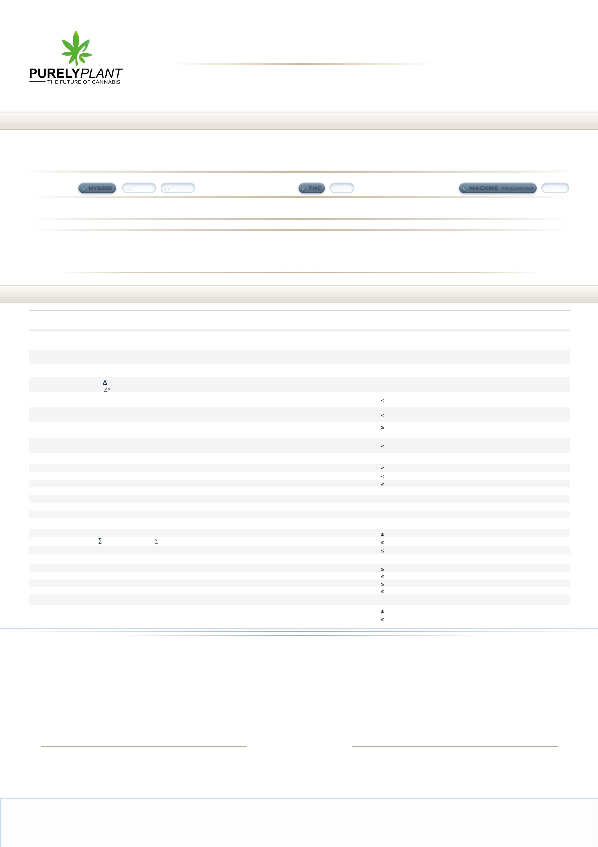
PRODUCT SPECIFICATION
СПЕЦИФИКАЦИЈА НА ПРОИЗВОД
ИНТЕРМЕДИЕР БАЛК — СУВ ЦВЕТ ОД КАНАБИС ЗА МЕДИЦИНСКА УПОТРЕБА
INTERMEDIATE BULK — DRY CANNABIS FLOWER FOR MEDICAL USE
CULTIVAR & GENERAL PRODUCT SPECIFICATION SUMMARY
BLUE SUNSET SHERBET
20.00%
±
1.89%
PHENOTYPE
ФЕНОТИП
HYBRID
INDICA
SATIVA
CHEMOTYPE
ХЕМОТИП
THC
CBD
PROCESSING
ОБРАБОТКА
MACHINE
Машинска
HAND
BSS_THC20 : CBD1
18.11 – 21.88 %
QCSP_001_BSS-III_v.01
PRODUCT CODE
КОД НА ПРОИЗВОД
POTENCY
ЈАЧИНА
SPEC. DOC. CODE
СПЕЦ. ДОК. КОД
TRIPLEX ALU BAG
ТРИПЛЕКС АЛУ КЕСА
PET 12 · ALU 7 · PE 80 · 300 × 500 mm
net. 400.0 g ±3%
DRY CANNABIS FLOWER
СУВ ЦВЕТ ОД КАНАБИС
Cannabis flos. · Ph. Eur. 11.5 (3028)
Intermediate Bulk (InB)
15.0 – 25.0 °C · 30 – 60.0 %rH
PROTECTED FROM SUNLIGHT
ЗАШТИТЕНО ОД СВЕТЛИНА
CONTACT PACKAGING
КОНТАКТНО ПАКУВАЊЕ
DOSAGE FORM & TYPE
ДОЗАЖНА ФОРМА И ТИП
STORAGE
ЧУВАЊЕ
ANALYTICAL PARAMETERS & ACCEPTANCE CRITERIA
1
Identification A, Appearance
· Macroscopic
|
Идентиф. A, Изглед, Макроскопски
Ph. Eur. mon. 3028
Conforms to monograph
|
Соодветствува со монографијата
2
Identification B
· Microscopic
|
Идентиф. Б · Микроскопски
Ph. Eur. 2.8.23 (microscopy)
Conforms to monograph
|
Соодветствува со монографијата
3
Identification C
· HPLC/HPTLC
|
Идентиф. Ц · HPLC/HPTLC
Ph. Eur. 2.2.29 (3028)
Conforms to monograph
|
Соодветствува со монографијата
4
Assay — Total
9
-THC
|
Анализа — вкупен
-THC
Ph. Eur. 2.2.29 (HPLC)
Per target grade as per Section 01
|
Според целна класа од Дел 01
5
Assay — Total CBD
|
Анализа — вкупен CBD
Ph. Eur. 2.2.29 (HPLC)
CBD + CBDA x 0.877
1.0%, w/w
6
Total CBN
|
Вкупен CBN
Ph. Eur. 2.2.29 (HPLC)
CBN + CBNA x 0.876
1.0%, w/w
7
Foreign Matter
|
Страни материи
Ph. Eur. 2.8.2
In-house · интерна
2.0% / 25–50 g
< 1 cm leaves
|
листови
, no seeds
|
без семки
8
Loss on Drying
|
Губиток при сушење
Ph. Eur. 2.2.32 (3028)
at 40 °C, 24 h, 15–25 mbar
12.0%
9
Microbiological Purity
|
Микробиолошка Чистота
TAMC
|
Вкупен аеробен микробен број
Ph. Eur. 2.6.12 cat. C
10
5
CFU/g
TYMC
|
Вкупен број квасци/мувли
Ph. Eur. 2.6.12 cat. C
10
4
CFU/g
Bile-tolerant gram-neg.
|
Жолчно-толерантни грам-нег.
Ph. Eur. 2.6.31 cat. C
10
4
CFU/g
Salmonella
|
Салмонела
Ph. Eur. 2.6.31 cat. C
Absence
|
Отсуство
/ 25 g
Escherichia coli
|
Ешерихија коли
Ph. Eur. 2.6.13 cat. C
Absence
|
Отсуство
/ 1 g
P. aeruginosa
·
Upon request
|
По барање
Ph. Eur. 2.6.13 cat. C
Absence
|
Отсуство
/ 1 g
S. aureus
·
Upon request
|
По барање
Ph. Eur. 2.6.13 cat. C
Absence
|
Отсуство
/ 1 g
10
Mycotoxins
|
Микотоксини
Aflatoxin B
1
|
Афлатоксин B
1
Ph. Eur. 2.8.18 (HPLC-FLD)
2 µg/kg
Aflatoxins
|
Афлатоксини
(B
1
+B
2
+G
1
+G
2
)
Ph. Eur. 2.8.18 (HPLC-FLD)
4 µg/kg
Ochratoxin A
|
Охратоксин A
Ph. Eur. 2.8.22 (HPLC-FLD)
20 µg/kg
11
Heavy Metals
|
Тешки метали
Lead (Pb)
|
Олово (Pb)
Ph. Eur. 2.4.27 (ICP-MS)
0.5 mg/kg
Cadmium (Cd)
|
Кадмиум (Cd)
Ph. Eur. 2.4.27 (ICP-MS)
0.3 mg/kg
Arsenic (As)
|
Арсен (As)
Ph. Eur. 2.4.27 (ICP-MS)
0.2 mg/kg
Mercury (Hg)
|
Жива (Hg)
Ph. Eur. 2.4.27 (ICP-MS)
0.1 mg/kg
12
Pesticide Residues
|
Остатоци од пестициди
№
PARAMETER
|
Параметар
METHOD / REFERENCE
|
Метода / Референца
ACCEPTANCE CRITERIA
|
Критериум за прифатливост
Ph.Eur. Panel
CUMCS Equiv. Panel
(
Upon request
|
По барање
)
Ph. Eur. 2.8.13 (LC-MS/MS)
CUMCS Equivalency
LOQ as per Ph. Eur. 2.8.13
LOQ as per CUMCS Equivalency
01
|
СОРТА И ОПШТ ПРЕГЛЕД НА СПЕЦИФИКАЦИЈА НА ПРОИЗВОДОТ
02
|
АНАЛИТИЧКИ ПАРАМЕТРИ И КРИТЕРИУМИ ЗА ПРИФАТЛИВОСТ
Purely Plant DOOEL · Industriska ulica 9, br. 9,
s. Kojlija 1043 · Petrovec-Skopje, North Macedonia
1 | 1
REVIEWED BY
ПРЕГЛЕДАЛ
QA MANAGER
|
МЕНАЏЕР
ЗА
ОК
Jovana Romevska Cvetkovski
Master Pharmacist
DATE · ДАТУМ
01.06.2026
PREPARED & APPROVED BY
ИЗГОТВИЛ
И
ОДОБРИЛ
QC MANAGER
|
МЕНАЏЕР
ЗА
КК
Blagoj Nikolov
M.Pharm · Drug Quality Control Specialist
DATE · ДАТУМ
01.06.2026

